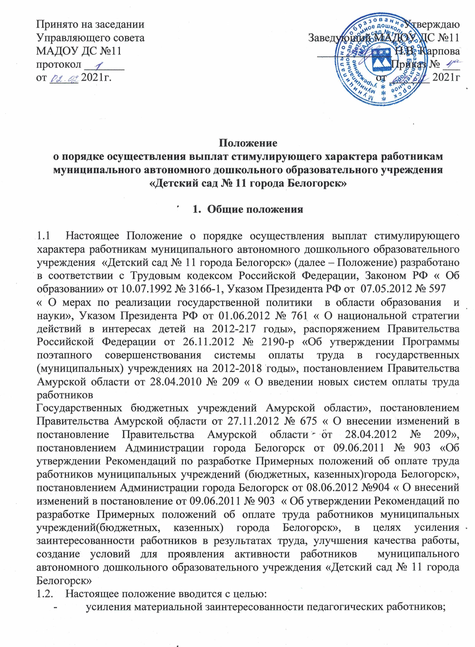

- стимулирования творческой активности и инициативы при реализации поставленных задач;
- повышения качества воспитательного и образовательного процессов;
- закрепления высококвалифицированных кадров;
- поощрения работников за высокие достижения в труде.
1.3. Настоящее Положение распространяется на педагогических работников Учреждения, включая совместителей.

2. Порядок и условия установления выплат стимулирующего характера педагогическим работникам Учреждения
  - Условия осуществления выплат стимулирующего характера педагогическим работникам отражены в трудовых договорах работников Учреждения.
2.2 Экономия по фонду оплаты труда Учреждения направляется на иные выплаты стимулирующего характера и материальную помощь работникам Учреждения.
  - Стимулирование педагогических работников осуществляется по бальной системе с учетом показателей качества деятельности в соответствии с утвержденными критериями.
  - Из числа работников Учреждения формируется комиссия по распределению стимулирующих выплат.
  - Комиссия по распределению стимулирующих выплат рассматривает, согласовывает с Управляющим советом Учреждения и протоколирует результаты деятельности педагогических работников в баллах.
  - Педагогические работники имеют право подать апелляцию в конфликтную комиссию Учреждения на результаты оценки, утвержденные членами комиссии в семидневный срок.
  - Протоколы заседания комиссии по распределению стимулирующих выплат предоставляются в трехдневный срок заведующему Учреждения для подготовки проекта приказа по стимулированию педагогических работников. Стимулирующие выплаты осуществляются на основании приказа заведующего Учреждения.
  - Периодичность стимулирующих выплат по критериям оценки качества работы (приложение к настоящему Положению) педагогическим работникам Учреждения 1 раз в месяц, за исключением периода пребывания работника в очередном отпуске.
  - Размеры стимулирующих выплат устанавливаются в абсолютной величине, без учета повышающих коэффициентов.
  - Расчет стоимости балла может изменяться в зависимости от размера стимулирующего фонда Учреждения.
  - Максимальный размер выплаты стимулирующего характера по итогам работы не ограничен.
  - Выплаты стимулирующего характера, премии, педагогам могут быть прекращены либо снижены до истечении срока, на которой они были установлены, на основании соответствующего приказа, в случае:
- наличия случаев детского травматизма, несчастных случаев в Учреждении;
- .низкого уровня исполнительской дисциплины педагогов Учреждения;
- .наличия дисциплинарных взысканий;
- .наличия обоснованных жалоб;
- неисполнение инструкций по технике безопасности, охране жизни и здоровья
детей;
- некачественное, неправильное оформление документации;
- необоснованного отказа от выполнения задания вышестоящего руководства;
- несоблюдения установленных сроков по выполнению определенного задания.

- Порядок подачи и рассмотрения апелляций
на результаты оценки
  - В случае несогласия педагогического работника Учреждения с оценкой результативности его профессиональной деятельности, педагогический работник вправе в срок не позднее 5 дней со дня оглашения результатов подать апелляцию в
конфликтную комиссию Учреждения.
  - Апелляция подается в письменном виде на имя заведующего Учреждения с указанием конкретных баллов, по которым возникло разногласие.
  - Апелляция не может содержать претензий к составу комиссии по распределению стимулирующих выплат и процедуре оценки.
  - В течение двух дней конфликтная комиссия Учреждения, формируемая на основании соответствующего Положения, принимает решение по поданной
апелляции.
  - Апелляция рассматривается в присутствии педагогического работника. Оценка, данная комиссией на основе рассмотрения результатов апелляции, является окончательной.

Приложение

Лист качественных показателей педагогической деятельности
за отчетный период _______________________________________________

Ф.И.О. педагога

Критерии |  | Баллы | Способы измерения
Критерий 1. Показатели профессиональной деятельности педагога дошкольного образовательного учреждения
1.1 Сложность в работе с детьми раннего возраста | 5 |  |  | Основной воспитатель -5  Подменный воспитатель - 3
1.2 Показатель адаптации вновь пришедших детей  до 2–х детей  3-5 детей  до 7 детей  свыше 7 | 1  2  3  4 |  |  | результаты листов адаптации
1.3 Увеличение коэффициента посещаемости детей (группа ясельного возраста)  посещаемость от 15-20 детей  посещаемость от 20 - 25 детей | 2  4 |  |  | Средний балл за отчетный период
1.4 Увеличение коэффициента посещаемости детей (групп дошкольного возраста)  посещаемость от 15-20 детей  посещаемость от 20 - 25 детей  посещаемость от 25 и выше детей | 2  3  4 |  |  | Средний балл за отчетный период
1.5Выполнение заданий не входящих в трудовые обязанности.  - за отсутствие няни  1 день  2-5 дней  Полный месяц | 1  2  7 |  |  | По факту
1.7Замена отсутствующего работника (1 день) | 0,5 |  |  | Табель рабочего времени
Критерий 2. Позитивные результаты воспитанников педагога
2.1.Участие воспитанников в конкурсах:  дошкольного учреждения (за каждое)  муниципального уровня (за каждое)  областного уровня (за каждое) | 2  3  4 |  |  | Грамоты за отчетный период  не более трех (за каждое призовое место +1 балл)
2.2. Эффективная работа специалиста ДОУ с другими специалистами | до 3 |  |  | Материалы работы
2.3.Эффективная работа специалиста ДОУ во взаимосвязи с воспитателями | до 3 |  |  | Материалы работы
Критерий 3. Участие в инновационной деятельности
3.1. Разработка и представление проектов, грантов  уровень дошкольного учреждения (за каждое)  муниципального уровня (за каждое)  областного уровня (за каждое) | 2  3  4 |  |  |  | Гранты , проекты
3.2.Педагогом самостоятельно разработаны для работы с детьми учебно-методические материалы, в том числе, электронные продукты  уровень дошкольного учреждения (за каждое)  муниципального уровня (за каждое)  областного уровня (за каждое) | 1  2  3 |  |  |  | учебно-методические материалы, электронный продукт (не более 3-х за отчетный период, буклетов не более 2-х)
3.3 Участие в экспериментальной работе  творческая группа  разработка авторских программ  программы по ДПУ | 2  2  1 |  |  |  | За каждое
Критерий 4.Участие в профессиональных конкурсах, , конференциях, семинарах и т.д.
4.1.Результат участия педагога:  первое призовое место (за каждое)  второе призовое место (за каждое)  третье призовое место (за каждое)  участие  "Воспитатель года" | 4  3  2  1  7 |  |  |  |  | Не более трех участий
4.2 Поощрение педагога за профессиональную деятельность (грамоты, благодарственные листы за вклад в развитии ОУ, образование и воспитание детей, многолетний добросовестный труд)  уровень ДОУ  муниципальный уровень (МКУ КОДМ, главы администрации, депутатов)  областной уровень (Минобрнауки) | 3  5  7
Критерий 5. Обогащение и распространение собственного педагогического опыта
5.1. Педагогом проведены открытые мероприятия для педагогов секциях методических объединений, научно - практических конференциях, педсоветах:  Уровень дошкольного учреждения  доклад  доклад с презентацией  открытые ОД  мастер - класс, семинар-практикум  Муниципальный уровень  МО (организатор)  Докладчик  мастер - класс, семинар-практикум  открытые ОД  Областной уровень  МО (организатор)  докладчик | 2  4  до 5  до 5  4  3  5  5  7  7
5.2 Обобщение опыта через публикации в газете, выступление на телевидении | 4
5.3 Использование электронных образовательных ресурсов в образовательном процессе  публикации за отчетный период Инстаграмм  на сайте учреждения | 3  2 |  |  |  |  | Не более трех раз за отчетный период( за каждый 1 балл)
Критерий 6 . Работа с родителями
6.1 Отсутствие жалоб со стороны родителей (законных представителей) на качество работы педагога  Жалобы в учреждении ДО  Жалобы МКУ КОДМ | 2  -3  -5
6.2. Системность проведения совместных с родителями и детьми мероприятий:  участие в общесадовских родительских собраниях  день открытых дверей  проведение открытой ОД, развлечений с родителями ( не охватывающий тематический план) | 1  2  2 |  |  |  |  | результаты контроля  за каждое мероприятие
6.3 Отсутствие родительской задолженности  Задолженность | 3  - 3 |  |  |  |  | данные бухгалтерии
6.4 Травматизм детей  Отсутствие травматизма | - 5  1
Критерий 7. Создание условий для организации воспитательно-образовательной деятельности
7.1. Организация предметно - развивающей среды. создание среды развития ребенка на основе собственных разработок, оригинальных средств обучения согласно комплексно-тематическому планированию  Май - подготовка информации к летней - оздоровительной кампании  Август - подготовка к учебному году | 1  1  1 |  |  |  |  | результаты контроля,
Критерий 8. Дополнительная образовательная деятельность
8.1 Ведение кружковой работы согласно образовательной программе учреждения | 1 |  |  |  |  |  | по результатам контроля  введение журнала контроля
8.2. Ведение кружковой работы на платной основе  Навигатор | 3  2 |  |  |  |  |  | За один кружок
8.3 Работа с детьми из социально неблагополучных семей | 2
8.4. Работа с детьми ОВЗ за каждого | До 5 баллов |  |  |  |  |  | Основной педагог – 2 Подменный педагог– 1
8.5. Работа с детьми инвалидами ( за каждого) | До 10 баллов |  |  |  |  |  | Основной педагог – 2 Подменный педагог– 1
8.6 Работа с детьми на логопункте | До 3 баллов |  |  |  |  |  | Контроль со стороны администрации
Критерий 9. Общественная активность
9.1.Проявляет творческую активность в подготовке к праздничным мероприятиям, показным выступлениям | До 5 баллов |  |  |  |  | мероприятия
9.2 Участие в театрализованных постановках | 1 балл |  |  |  |  | По факту
9.3 Соблюдение режима ДО | 1 |  |  |  |  | Контроль со стороны администрации
9.3. Исполнительская дисциплина  Нарушение | 5  До 50% |  |  |  |  | контроль со стороны администрации
Всего | 213



